|  |  |  |  |  |
| --- | --- | --- | --- | --- |
| EMB00004e70326a | | **컨슈머인사이트 보도자료** | | |
| 기관 | 컨슈머인사이트 | | 이메일 | Sammy.park@consumerinsight.kr |
| 문의 | 박승표 상무 | | 연락처 | 02) 6004-7661 |
| 배포일 | 2025년 9월 30일(화) 배포 | | 매수 | 4매 |
| **Copyright © Consumer Insight. All rights reserved.** 이 자료의 모든 콘텐츠(문서, 분석 내용, 도표 등)에 대한 저작권은 (주)컨슈머인사이트에 있으며, 언론사의 기사 작성 목적에 한하여 인용 또는 보도할 수 있습니다. 그 외 모든 형태의 복제, 배포, 게시, 전시, 전송, 2차적 활용 등은 사전 서면 동의를 받은 경우에 한해 허용됩니다. 무단 사용 시 저작권법 등에 따른 법적 책임이 따를 수 있습니다. | | | | |

[**컨슈머인사이트 ‘자동차기획조사’의 Raw Data는 ‘Harvard Dataverse’에 업로드되고 있습니다.**](https://dataverse.harvard.edu/dataset.xhtml?persistentId=doi:10.7910/DVN/TJH903) **이는 미국 Harvard University가 운영하는 오픈소스 데이터 기탁소로, 연구자가 생산한 데이터를 공개해 재사용, 검증, 인용을 촉진하는 글로벌 연구 데이터 저장 플랫폼입니다.** [**▶자세히 보기**](https://consumerinsight.co.kr/dataverse)[**▶** **Harvard Dataverse 바로가기**](https://dataverse.harvard.edu/dataverse/consumerinsight)

|  |  |  |  |  |
| --- | --- | --- | --- | --- |
|  | **■ 제25차 연례 자동차기획조사 리포트 ⑤올해의 차**  **렉서스 ES, 소비자가 뽑은 '올해의 차' 2년만에 복귀** | | |  |
|  | | - **새차 구입 1년 내 실소비자의 체험만족도 3개 분야 조사**  **- 렉서스 ES, 비용대비가치 최고 평가 힘입어 종합 1위 탈환**  **- 세단은 테슬라 모델3, SUV는 토요타 RAV4가 부문별 1위** |  | |

○ ‘렉서스 ES’가 자동차 소비자의 실제 사용 경험을 토대로 평가한 컨슈머인사이트 ‘2025 올해의 차’에 선정됐다. 세단 부문에서는 테슬라 ‘모델3’가 1위에 올랐고, SUV 부문에서는 토요타 ‘RAV4’가 2년 연속 1위를 차지했다.

□ 자동차 리서치 전문기관 컨슈머인사이트가 2001년 시작해 올해 제25차를 맞은 ‘연례 자동차 기획조사(매년 7월 10만명 대상)’에서 새차 구입 후 1년 이내(’24년 7월~’25년 6월)인 소비자에게 △초기품질(TGW-i) △상품성(TGR) △비용대비가치(VFM)를 평가하게 하고 이를 종합해 소비자 관점에서 본 ‘올해의 차’를 선정했다. 올해부터는 국산·수입차 구분 없이 종합 1위와 부문(세단·SUV)별 1위만을 선정했다. 평가 대상 모델 중 응답자 사례수 30 이상의 64개 모델(국산 47, 수입 17개)을 비교한 결과다.

**■** **렉서스 ES, 3개 평가 분야 모두 최상급**

○ 렉서스 ES는 평가 기준 3개 분야에서 모두 최상급 평가를 얻어 2025 올해의 차로 선정됐다**[그림]**. 국산·수입차 모든 브랜드를 통틀어 비용대비가치 1위, 상품성과 초기품질은 2위였다. ‘20~’23년 4년 연속 올해의 차를 독차지하다가 작년 기아 ‘니로(SG2)’에게 왕좌를 내줬으나 2년만에 챔피언 벨트를 되찾았다. 특히 준대형 차급임에도 비용대비가치에서 최고 평가를 받은 점은 ‘합리적 프리미엄’이라는 렉서스 ES의 오랜 명성을 확인시켜 준다.

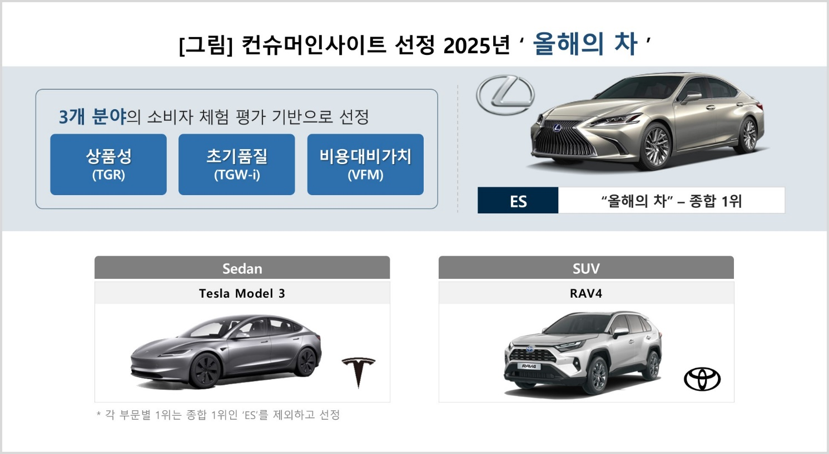

○ 세단 부문에서는 테슬라 모델3가 1위를 차지했다. 상품성과 가성비에서 높은 점수를 얻어 초기품질에서의 저평가를 극복하고 순위를 끌어올렸다. 전기차 특유의 혁신성과 브랜드 파워가 강점으로 작용한 것으로 풀이된다.

○ SUV 부문에서는 토요타 RAV4가 1위에 올랐다. 3개 평가 분야에서 고르게 좋은 점수를 받아 ‘24년(수입차 SUV 부문 1위)에 이어 2년 연속 안정적인 경쟁력을 입증했다. 일본 브랜드 특유의 실용성과 내구성 측면에서의 높은 신뢰가 반영된 결과다.

**■ 2024 올해의 차 ‘니로’는 SUV 부문 2위**

○ 2024년 올해의 차였던 기아 니로(SG2)는 SUV 부문 2위에 머물렀다. 국산차 중에는 종합점수 1위였고 초기품질에서는 모든 브랜드 중 최고 평가를 받았으나, 상품성과 비용대비가치에서 수입차에 밀렸다. 현대차 ‘아반떼 하이브리드’는 비용대비가치에서 강점을 보이며 세단 부문 2위에 올라 국산차 최대 브랜드의 자존심을 지켰다.

**■ 20위 안에 하이브리드 모델이 11개**

○ 올해의 특징은 친환경 모델의 질주와 국산 브랜드의 약세다. 종합 순위 20위까지 모델 중 내연기관차는 4개에 불과했고 나머지 16개가 친환경차였다. 특히 하이브리드 모델이 11개로 전기차(5개)를 압도하며 장기 우세를 이어가고 있다.

○ 종합 순위와 각 부문 1위를 수입 브랜드가 독식한 점도 주목된다. 올해부터 국산·수입차 구분 없이 통합 선정한 결과이긴 해도 가격이 상대적으로 저렴한 국산차가 비용대비가치에서 수입차보다 열세를 보인 영향이 컸다. 실제 구매와 고객 충성도를 좌우하는 소비자의 심리적 만족도에서 수입차가 여전히 앞서 가고 있음을 보여주는 결과로, 국내 브랜드의 분발이 요구된다.

○ 컨슈머인사이트가 매년 선정하는 ‘올해의 차’는 자동차 전문가보다는 직접 차를 구입하고 사용해 온 실소비자의 생생한 평가를 반영해 체험·체감 품질이 가장 우수한 차를 선정한다는 데 큰 의미가 있다.

이 조사결과는 자동차전문 리서치회사 컨슈머인사이트가 2001년 시작한 표본규모 10만의 초대형 '연례 자동차 기획조사'의 제25차 조사(2025년 7월 실시)로부터 나온 것입니다.

-------------------------------------------------------------------------------------------------------------------

◈ **참고 : 「컨슈머인사이트」 '연례 자동차 기획조사' 개요 :**

「컨슈머인사이트」는 2001년부터 매년 7월 10만명의 자동차 소비자를 대상으로

자동차 연례기획조사(Annual Automobile Syndicated Study)를 아래와 같은 설계로 수행해 오고 있음.

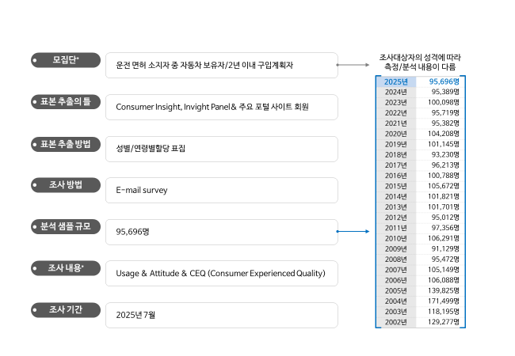

|  |  |  |
| --- | --- | --- |
| **For-more-Information** | | |
| 박승표 상무 | Sammy.park@consumerinsight.kr | 02)6004-7661 |
| 정동운 부장 | jungdw@consumerinsight.kr | 02)6004-7613 |